El siguiente documento representa un resumen sobre el diagnóstico de enfermedad del corazón presentado al paciente, obtenido utilizando técnicas de Inteligencia Artificial y *Machine Learning,* que actúan como herramientas de soporte médico para su ágil identificación*.*

|  |  |
| --- | --- |
| Nombre del Paciente: | Fecha Diagnóstico: |
| Identificación: |  |

|  |  |
| --- | --- |
| **Resultado:** |  |
| **Precisión:** |  |

|  |  |
| --- | --- |
| Indicador | Valor |
| Edad |  |
| Género |  |
| Tipo De Dolor Torácico |  |
| Colesterol Sérico (mg/dl) |  |
| Resultados Electrocardiográficos En Reposo |  |
| Angina Inducida Por El Ejercicio |  |
| Pendiente Del Segmento ST Durante Pico Del Ejercicio |  |
| Resultado Prueba De Estrés Con Talio |  |
| Presión Arterial En Reposo (mm Hg) |  |
| Nivel De Azúcar En Ayunas (mg/dl) |  |
| Frecuencia Cardiaca Máxima Alcanzada |  |
| Depresión De Onda ST Inducida Por Ejercicio (En Relación Al Reposo) |  |
| Numero De Vasos Principales Coloreados Por La Floración |  |

**Enfermedad Del Corazón Según Indicadores**

Los siguientes gráficos presentan información sobre la frecuencia en la que se ha detectado o no la enfermedad en diferentes pacientes, según ciertos indicadores.

Frecuencia Según Edad

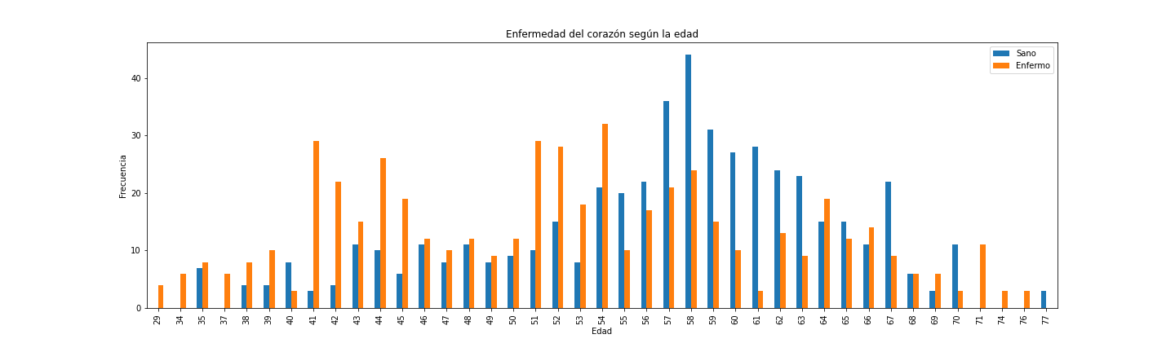

Frecuencia Según Dolor Torácico

* 0: Angina Típica
* 1: Angina Atípica
* 2: Dolor No-Anginoso
* 3: Asintomático

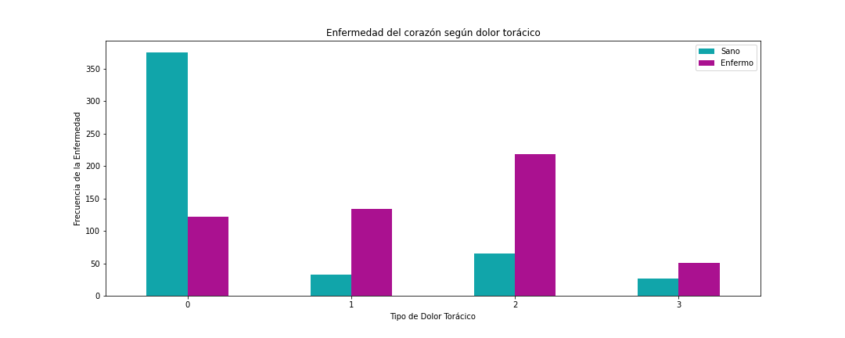

Frecuencia Según Resultados Electrocardiográficos

* 0: Sin Resultados Relevantes
* 1: Anormalidad en Onda ST-T
* 2: Hipertrofia ventricular Izquierda Posible o Definitiva

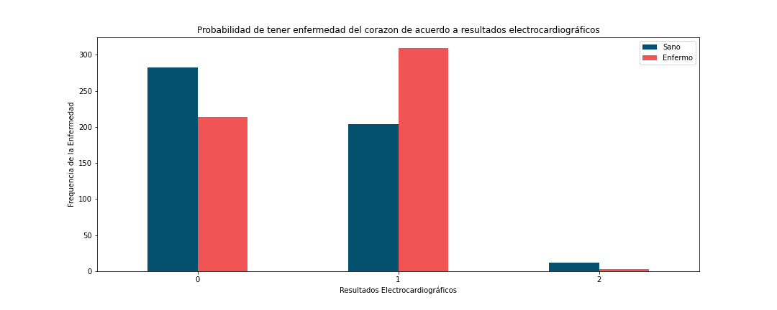

Frecuencia Según Pendiente del Segmento ST

* 0: Ascendente (ritmo cardiaco mejora con el ejercicio)
* 1: Plana (cambio mínimo)
* 2: Descendente (signos de corazón enfermo)

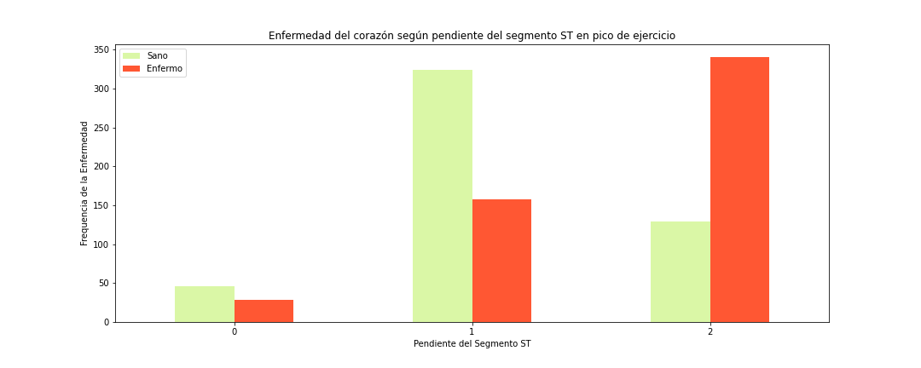

Frecuencia Según Nivel de Azúcar en Ayunas

* 0: Es menor a 120
* 1: Es mayor a 120

